OŠ Janka Leskovara
Dragutina Kunovića 8
49218 Pregrada

Zapisnik 2. sjednice Vijeća učenika

Sjednica se održala 16. studenog 2023. godine od 12.15 do 13.50h u školskoj sportskoj dvorani OŠ Janka Leskovara u Pregradi.
Prisutni članovi: Florijan Petrak, Bela Apostolovski Broz, Karla Cobović, Laura Ivanjko, Sara Novaković, Lana Vuk, Lara Klanšek, Lara Novak, Ema Debeljak, Gita Šantek, Luka Kompesak, Klara Vrbanc (zamjena H. Šoštarić), Filip Horvat, Mila Gajšak, David Korbar, Juraj Kračun, Antonela Cesarec, Ivona Leskovar
Predsjedavateljica: Tamara Škrinjar, stručna suradnica pedagoginja

Dnevni red:
1. Obilježavanje Međunarodnog dana tolerancije i Međunarodnog dana dječjih prava
(edukativni dio - rasprava i kreativne radionice)

U uvodnom dijelu sjednice, pedagoginja škole Tamara Škrinjar pozdravila je učenike te zabilježila tko je prisutan. Nakon toga, jednoglasno je usvojen zapisnik 1. sjednice i Dnevni red ove te su najavljene aktivnosti.
U prvoj aktivnosti, učenici su izvukli po jednu karticu iz kutije, a zatim su imali zadatak u nekoliko minuta pronaći svog para. Na karticama su se nalazili pojmovi vezani uz toleranciju, prava, obveze i odgovornosti te njihova objašnjenja povezana bojom teksta. Kada su svi pronašli svog para, učenici su zajedno s pedagoginjom čitali sve kartice te objašnjavali pojmove i povezivali ih s primjerima iz stvarnog života te onim što o tom pojmu već znaju. Nakon toga, pedagoginja je s učenicima razgovarala o tome koja su njihova prava, a koje obveze/dužnosti/odgovornosti. Učenici su samostalno navodili svoje primjere.
U drugoj aktivnosti, pedagoginja je svakom učeniku podijelila 2 papira – jedan u obliku puzzle i jedan u obliku balona. Zadatak učenika bio je u balone upisati po 1 svoje pravo i 1 obvezu o kojima se prethodno razgovaralo, a zatim u puzzlu napisati kratku poruku tolerancije – ono što bi željeli poručiti svojim vršnjacima i odraslima vezano za toleranciju i poštivanje prava.
Po završetku školskog sata, napravljena je kratka pauza od 5min, a zatim je nastavljeno s radom i idući školski sat.
Posljednji zadatak na kojem su učenici radili bilo je nastavljanje i ilustriranje priče. Učenici su podijeljeni u manje skupine s po 5 članova. Pedagoginja im je podijelila papire s pričom, prazne papire, bojice, olovke, flomastere i kemijske olovke. Pedagoginja im je zatim dala uputu da poslušaju priču „Različito isti, isto različiti“ te da joj pomognu pronaći svoj nastavak i kraj, odnosno da završe priču. Uz to, prema željama, mogli su i ilustrirati glavne likove u priči – Ritu Različitu, Piju Toleranciju i Pavu Pravu. Rezultat ove aktivnosti bile su 3 različite, ali vrlo posebne priče i mnoštvo kreativnih crteža. Učenici su rekli kako im je ova aktivnost bila vrlo zabavna.
Na kraju susreta, pedagoginja je učenike podsjetila na akciju „Mali humanitarci“ koja traje do 24.11.2023. te im je najavila božićne radionice i pripremu za božićni sajam kao temu idućeg susreta.
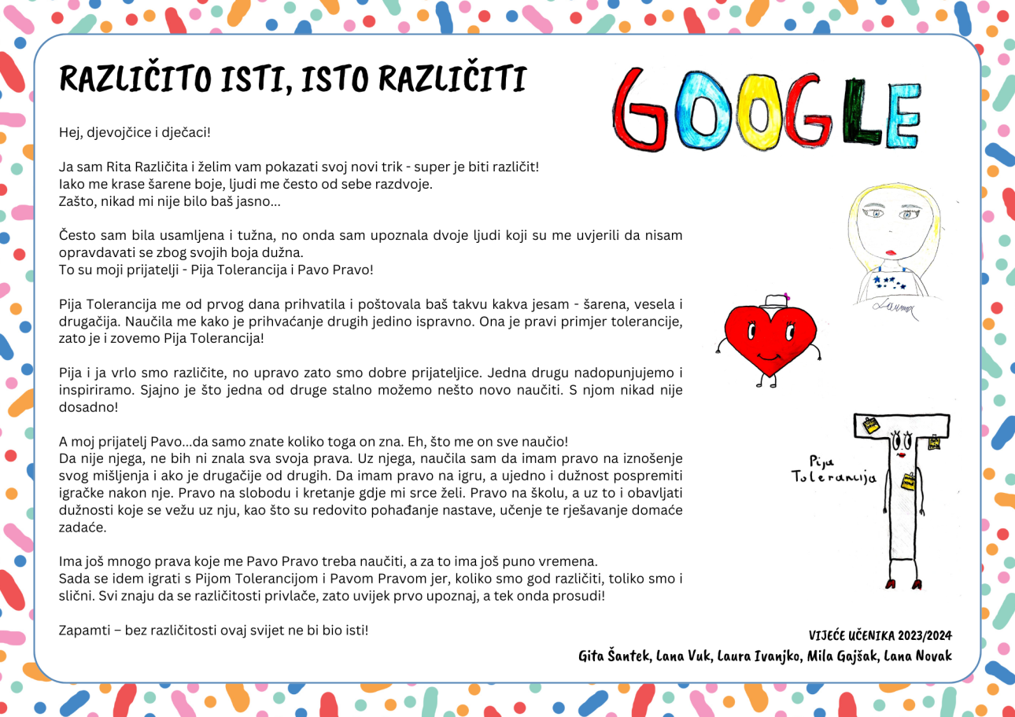
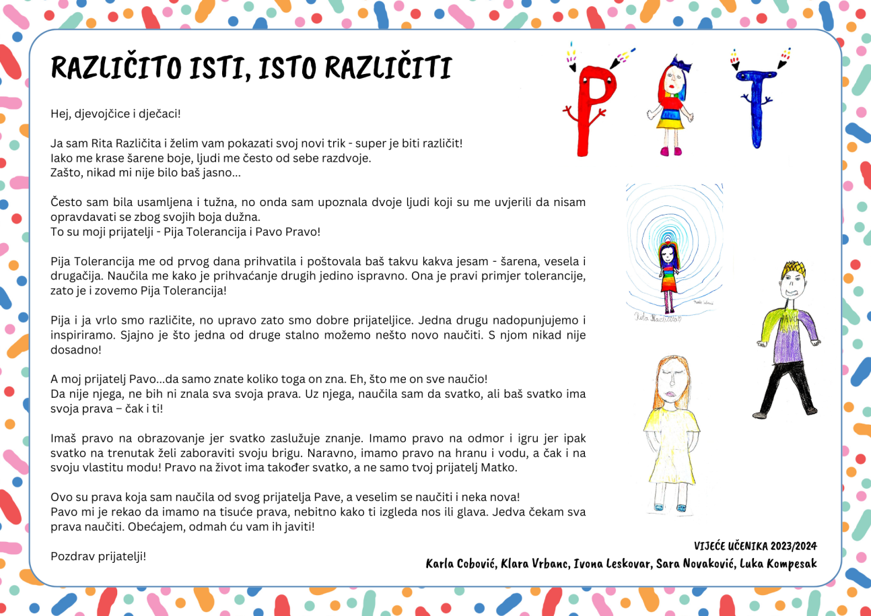
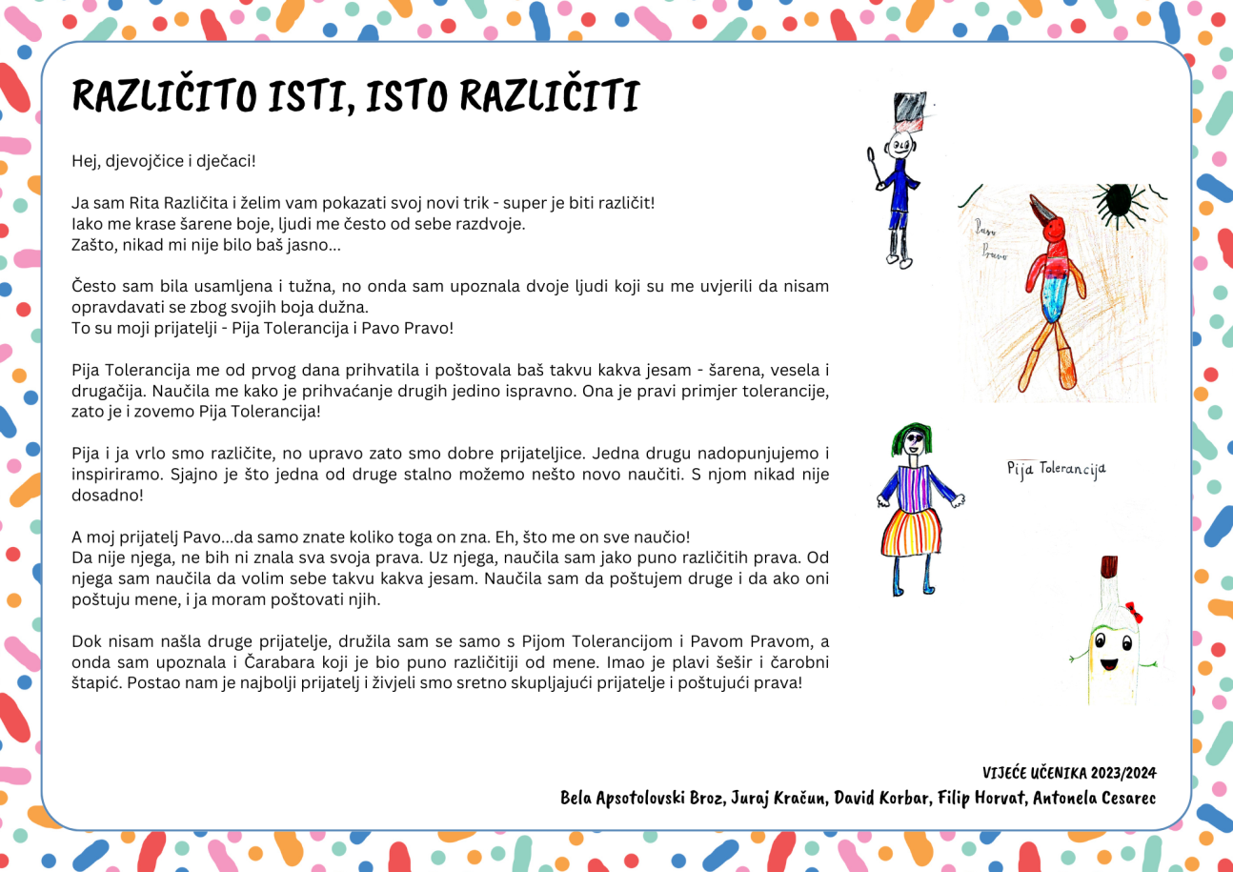
U Pregradi, 16. studenog 2023.
______________________
Tamara Škrinjar, pedagoginja

